**东营市志愿服务证明开具流程**

各志愿服务团体、志愿者:

按照中央文明办、民政部、教育部、共青团中央《关于规范志愿服务记录证明的指导意见》（民发﹝2015﹞149号）文件相关规定和要求，2017年10月 “东营志愿服务网”电子平台完成升级改版，重新调整了志愿者志愿服务证明开具流程，规范了证明开具的内容，明确界定了责任和义务。请各志愿服务团体管理人员熟练掌握相关流程等信息，广泛传播，为志愿者群体做好服务。

志愿服务证明样表：

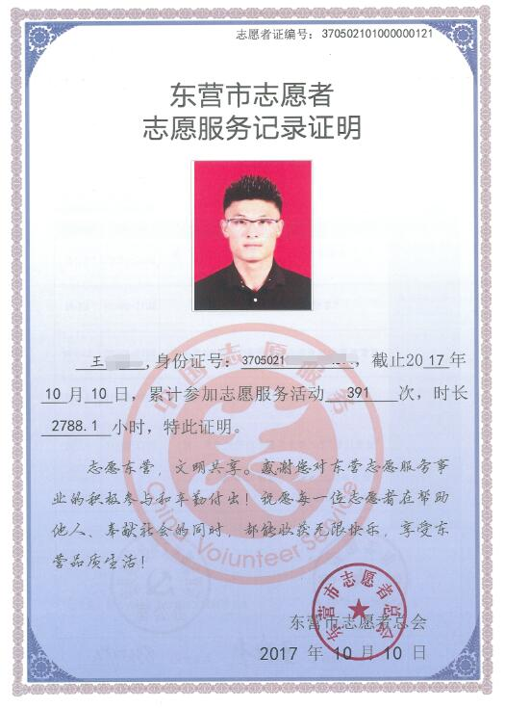

**（志愿服务证明A面）**

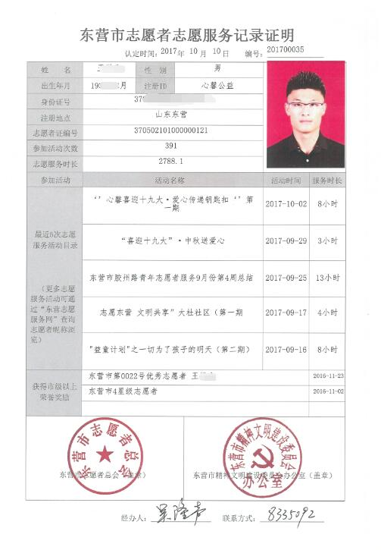

**（志愿服务证明B面）**

一、志愿服务证明的意义

志愿服务证明是对志愿者“奉献自己、服务他人”志愿服务活动情况的整体认定，能够客观直接的体现出一名志愿者的“奉献”程度，一直以来，我们本着“认可志愿者个人的志愿服务付出是首位的”、“好人有好报”的理念，尽最大可能给予志愿者个人肯定和激励，使参与志愿服务的志愿者能够得到更大的社会认可，号召更多的人参与到志愿服务事业中来。

二、志愿服务证明的作用

志愿服务证明可以广泛应用于升学、就业、出国、社会实践证明、争取各种荣誉、志愿服务记录转移等方面，依据个人的需求开具。

三、志愿服务证明的相关责任

1、按照《关于规范志愿服务记录证明的指导意见》要求，按照“谁记录谁证明”的原则，由东营市志愿者总会按照“东营志愿服务网”数据统一开具，市志愿者总会统一承担证明责任。

2、各志愿服务团体不再承担开具证明的责任。当然，各团体愿意开具团体内的证明我们不干涉、不提倡。团体在决定开具证明前请认真研究《关于规范志愿服务记录证明的指导意见》的相关要求、规定和责任。

3、志愿者个人依据需求提出开具证明申请，原则上每年不超过一次。前提条件：该志愿者必须是在东营志愿服务网有志愿服务时长的注册志愿者。

四、志愿服务证明开具流程

目前只有前两种方法可以执行。

方法一、直接向东营市志愿者总会提交证明开具意愿（电话、当面均可），由市志愿者总会工作人员从网站导出数据开具。

方法二、向所在志愿服务团体提出证明开具意愿，委托志愿服务团体办理，志愿服务团体根据自己的能力可以选择接受委托或拒绝委托。建议各团体本着对志愿者负责的态度服务好志愿者群体，各团体有组织地为志愿者开具证明、送达的过程可以作为一次志愿服务活动开展、填报。

方法三、依托东营市志愿者总会开发的自助办证系统自主办理（该系统已经在调试开发，目前暂不施行）。

方法四、在各县区志愿者总会开具（该项工作会作为2018年全市志愿服务工作重点推进，目前暂不施行）。

五、证明查询

东营市志愿服务证明可以通过网站首页“证书查询”输入证书编号进行查询核实。

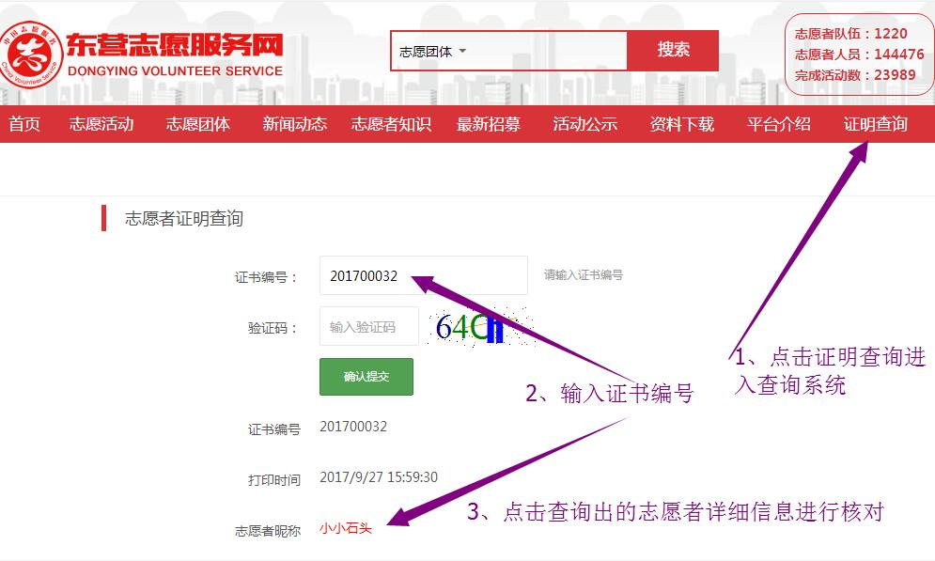

六、相关说明

1、志愿服务证明是对志愿者个人从事志愿服务活动的总体证明，不是对某一次的活动的证明。

2、志愿服务证明按照志愿者个人的需求予以开具，无需定期开具。

3、志愿服务证明适用于由于客观原因志愿者终止在东营从事志愿服务活动用（如学生升学后去外地市）；适用于求职、就业投档用。如果仅仅个人存留用处不大，毕竟志愿服务活动还在继续，参加活动次数和服务时长还在不断增长。

4、如果是内部考核或查询，无需开具证明，志愿服务团队可以导出内部数据，也可通过志愿者昵称查询相关信息。

5、志愿服务证明是东营市各志愿服务团体、东营市志愿者总会无偿为志愿者提供的服务，耗费一定的社会资源和政府资源，因此，各团体和市志愿者总会有权拒绝任何无端浪费行为。

6、本认定只是代表东营市给予的认定，外地市是否也予以认可取决于其他地市的规定、取决于公示的每次志愿服务活动的质量。

7、志愿服务证明复印有效、涂改无效。

七、办理志愿服务证明地址

名称：东营市志愿者总会

地点：东营市海洋与渔业局705房间（东城黄河路与胶州路交界处）

电话：8335092

时间：暂定正常上班时间（上午8:30——11:30；下午2:00——5:30），具备一定条件后考虑周六周日及晚上开放。

东营市志愿者总会

2017年10月18日